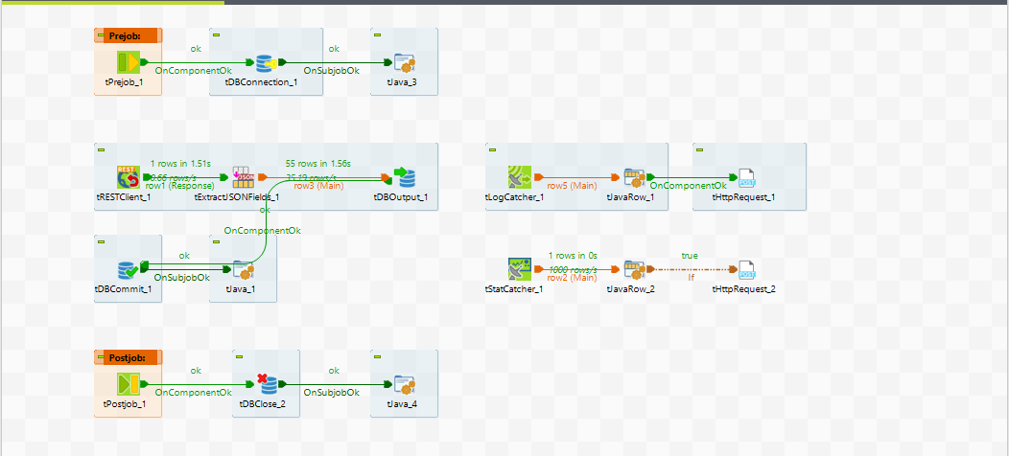
https://jsonpathfinder.com/
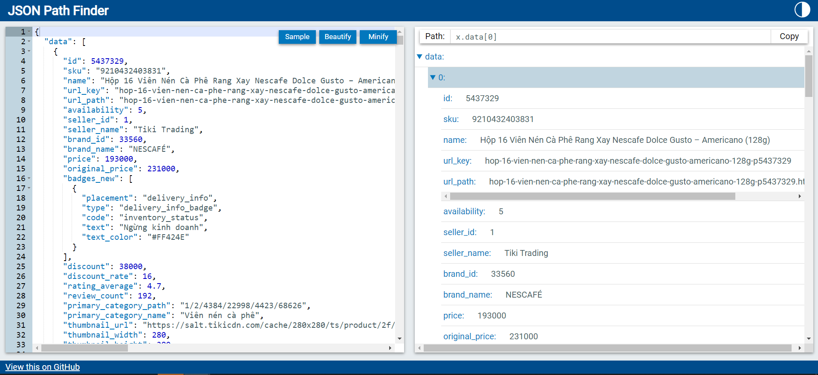
TRestClient trong Talend là một thành phần được sử dụng để thực hiện các cuộc gọi HTTP đến các dịch vụ web RESTful để lấy dữ liệu. Điều này cho phép bạn tương tác với các API từ các nguồn bên ngoài, nhưng cũng có thể là các dịch vụ web trong cùng một mạng nội bộ.
Đây là một số tính năng và cách sử dụng TRestClient trong Talend:
- Thiết lập kết nối: Trước tiên, bạn cần thiết lập kết nối với dịch vụ web RESTful. Bạn sẽ cần cung cấp URL của dịch vụ, phương thức HTTP (GET, POST, PUT, DELETE, v.v.), và bất kỳ tham số nào cần thiết.
- Xử lý phản hồi: Sau khi thực hiện cuộc gọi, TRestClient sẽ nhận phản hồi từ dịch vụ web. Bạn có thể xử lý phản hồi này theo nhiều cách khác nhau, chẳng hạn như phân tích cú pháp JSON hoặc XML, trích xuất thông tin cần thiết, và chuyển đổi thành dạng dữ liệu phù hợp để sử dụng trong các quy trình Talend khác.
- Thiết lập độ trễ và xử lý lỗi: Bạn cũng có thể thiết lập thời gian chờ và xử lý lỗi cho các cuộc gọi TRestClient. Điều này giúp đảm bảo ứng dụng của bạn có thể xử lý các tình huống không mong muốn một cách linh hoạt và đáng tin cậy.
- Sử dụng trong các quy trình Talend: TRestClient thường được sử dụng trong các quy trình Talend khi bạn cần lấy dữ liệu từ các dịch vụ web bên ngoài hoặc tương tác với các hệ thống RESTful khác. Bằng cách này, bạn có thể tích hợp dữ liệu từ nhiều nguồn khác nhau vào quy trình làm việc của mình.

Để sử dụng thành phần tExtractJSONFields trong Talend để phân tích và trích xuất dữ liệu từ phản hồi JSON, bạn có thể thực hiện các bước sau:
- Thêm và cấu hình tExtractJSONFields:
  - Kéo và thả thành phần tExtractJSONFields từ palette vào job của bạn.
  - Kết nối output của tRestClient (hoặc bất kỳ thành phần nào bạn sử dụng để gọi API) vào input của tExtractJSONFields.
  - Mở cấu hình của tExtractJSONFields bằng cách nhấp đúp vào nó.
  - Trong tab "Component", nhập tên của cột đầu vào chứa dữ liệu JSON vào trường "Json field".
- Định nghĩa các trường để trích xuất:
  - Trong tab "Fields", bạn có thể thêm các trường mới bằng cách nhấp vào biểu tượng "+".
  - Đối với mỗi trường, bạn cần nhập tên của trường JSON, định dạng dữ liệu và đường dẫn JSON của trường đó.
  - Đường dẫn JSON có thể là một đường dẫn đầy đủ đến trường hoặc một đường dẫn tương đối từ trường JSON chính.
- Xử lý dữ liệu trích xuất:
  - Sau khi xác định các trường và đường dẫn JSON tương ứng, tExtractJSONFields sẽ phân tích cú pháp JSON và trích xuất dữ liệu vào các cột riêng biệt.
  - Bạn có thể sử dụng các cột này trong các thành phần khác của job của bạn để lưu trữ vào cơ sở dữ liệu, ghi vào tệp văn bản, hoặc thực hiện các xử lý tiếp theo.
- Lưu job và chạy:
  - Lưu job của bạn sau khi cấu hình tExtractJSONFields.
  - Chạy job để thực hiện phân tích cú pháp JSON và trích xuất dữ liệu.
Lưu ý rằng bạn cần xác định đúng định dạng dữ liệu cho mỗi trường bạn muốn trích xuất, và đảm bảo rằng đường dẫn JSON bạn cung cấp là chính xác để tránh lỗi trong quá trình phân tích.

You can add a type-cast by opening the "Advanced Settings" tab on you "tPostgresqlOutput" component. Consider the following example:
In this case, the input row to "tPostgresqlOutput_1" has one column data. This column is of type String and is mapped to the database column data of type VARCHAR (as by the default suggested by Talend):
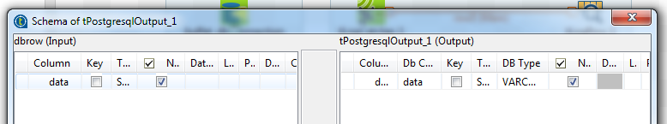
Next, open the component settings for tPostgresqlOutput_1 and locate the "Advanced settings" tab:
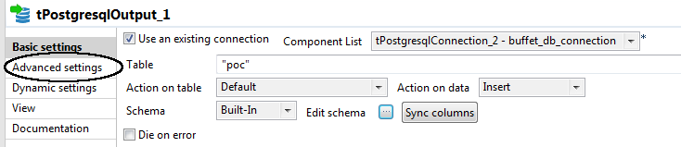
On this tab, you can replace the existing data column by a new expression:
- In the name column, specify the target column name.
- In the SQL Expression column, do your type casting. In this case: "?::json"`. Note the usage of the placeholder character?`` which will be replaced with the original value.
- In Position, specify Replace. This will replace the value proposed by Talend with your SQL expression (including the type cast).
- As Reference Column use the source value.
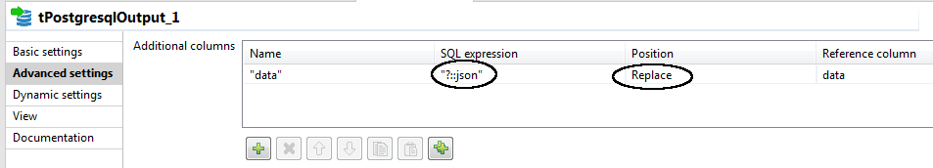
This should do the trick.

Để sử dụng thành phần tExtractXMLFields trong Talend để phân tích và trích xuất dữ liệu từ tài liệu XML như link RSS bạn đã cung cấp, bạn có thể thực hiện các bước sau:
- Thêm và cấu hình tExtractXMLFields:
  - Kéo và thả thành phần tExtractXMLFields từ palette vào job của bạn.
  - Kết nối output của tFileInputXML (hoặc bất kỳ thành phần nào bạn sử dụng để đọc tài liệu XML) vào input của tExtractXMLFields.
  - Mở cấu hình của tExtractXMLFields bằng cách nhấp đúp vào nó.
  - Trong tab "Component", nhập tên của cột đầu vào chứa dữ liệu XML vào trường "XML Field".
- Định nghĩa các trường để trích xuất:
  - Trong tab "Fields", bạn có thể thêm các trường mới bằng cách nhấp vào biểu tượng "+".
  - Đối với mỗi trường, bạn cần nhập tên của trường XML và đường dẫn XML của trường đó.
  - Đường dẫn XML có thể là một đường dẫn đầy đủ đến phần tử hoặc một đường dẫn tương đối từ phần tử chính.
- Xử lý dữ liệu trích xuất:
  - Sau khi xác định các trường và đường dẫn XML tương ứng, tExtractXMLFields sẽ phân tích cấu trúc XML và trích xuất dữ liệu vào các cột riêng biệt.
  - Bạn có thể sử dụng các cột này trong các thành phần khác của job của bạn để lưu trữ vào cơ sở dữ liệu, ghi vào tệp văn bản, hoặc thực hiện các xử lý tiếp theo.
- Lưu job và chạy:
  - Lưu job của bạn sau khi cấu hình tExtractXMLFields.
  - Chạy job để thực hiện phân tích cấu trúc XML và trích xuất dữ liệu.
Lưu ý rằng bạn cần xác định đúng định dạng dữ liệu cho mỗi trường bạn muốn trích xuất, và đảm bảo rằng đường dẫn XML bạn cung cấp là chính xác để tránh lỗi trong quá trình phân tích.

https://jsonformatter.org/xml-viewer
